**SPRAWOZDANIE**

|  |  |  |  |
| --- | --- | --- | --- |
| **Przedmiot** | Wprowadzenie do Informatyki | **Zadanie** | 6 |
| **Autor** | Mateusz Jasiński | **Grupa** | WCY20IY2S1 |
| **Temat** | Wskaźniki tablice | | |

1. Treść

Program wczytuje dane do struktury (imię, nazwisko, Pesel, zainteresowania (256 znaków)) i wypisuje wczytane dane na ekranie poprzedzając je nazwami pól rekordu. Program używa wskaźników a nie nazw zmiennych.

* 1. Metoda realizacji

Wczytanie danych do struktury i wypisanie ich z odpowiednimi etykietami.

* 1. Założenia / ograniczenia dotyczące danych:
     1. Dane wejściowe

Imie, nazwisko, pesel oraz zainteresowania – wprowadzone z klawiatury

* + 1. Dane wyjściowe

Wczytane dane poprzedzone etykietami – wyprowadzone na ekran

1. Realizacja
   1. Algorytm

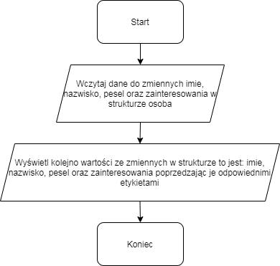

* 1. Kod źródłowy

#include<stdio.h>

typedef struct{

char imie[40];

char nazwisko[40];

char pesel[10];

char zainteresowania[256];

}osoba;

main() {

osoba czlowiek, *wsk;

wsk=&czlowiek;

printf("Podaj imie: ");

gets(wsk->imie);

printf("Podaj nazwisko: ");

gets(wsk->nazwisko);

printf("Podaj pesel: ");

gets(wsk->pesel);

printf("Podaj zainteresowania: ");

gets(wsk->zainteresowania);

printf("Imie: %s\nNazwisko: %s\nPesel: %s\nZainteresowania: %s",wsk->imie,wsk->nazwisko,wsk->pesel,wsk->zainteresowania);

}

* 1. Dane wejściowe

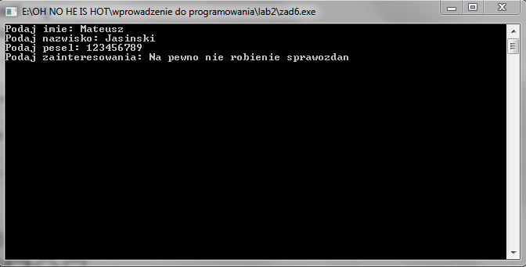

* 1. Dane wyjściowe

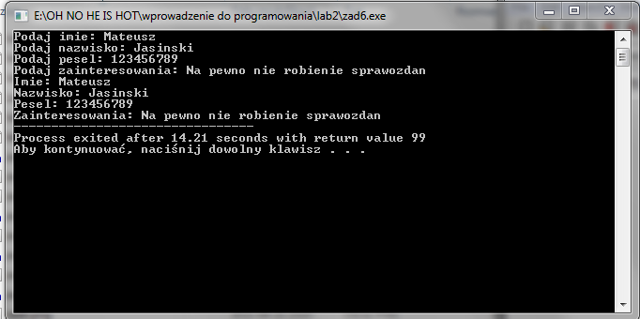

1. Wnioski

Złożoność obliczeniowa algorytmu

O(1) = 2